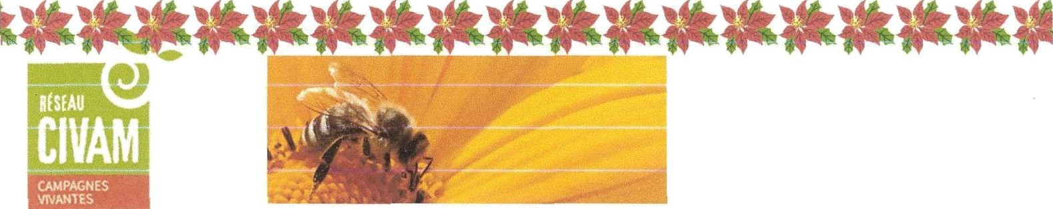

# Centres d’initiatives pour la valorisation de l’agriculture et du milieu rural

BULLETIN D'INSCRIPTION À LA FORMATION APICOLE DU GARD 2025.

*Formations de Mars à juin 2025* d'une *journée par quinzaine, le samedi*

Le CIVAM a pour mission d'initier à l'apiculture dans toutes ses dimensions Interventions , Formations, Animations, Conférences

# Principaux thèmes abordés:

* Choix de l'emplacement du rucher, Législation, Maladies de la ruche
* Matériel apicole, L'entretien du matériel, Visite de printemps
* L'essaimage, Surveillance du rucher, Récolte du miel

Traitements, Hivernage

Plus d'information sur le site : https://civamapicole30.fr/

1. INFORMATION PERSONNELLES :



Date de naissance : ..../..../......

Adresse : ................................................................. Code postal : ................

Téléphone : ....../....../....../....../...... Mail : .......................................................

Le coût de la formation à l'apiculture pour la saison 2025 est de : 200€ (formation) 20€ (Adhésion)

Règlement par chèque ou virement bancaire : ASSOCIATION CIVAM APICOLE DU GARD

§ En vertu de la *loi* N° 76-J7 du 6 janvier J978 relative à l'informatique, aux fichiers et aux libertés, le CIVAM 30

Formation apicole, s'engage à ne pas utiliser les informations de l'adhérent à des fins commerciales. Ce dernier

disposera également d'un droit de regard et de rectifications sur les informations le concernant.

§ Pour plus d'information veuillez contacter M. GOUDARD Pierre (Président) au 06/15/35/85/11

§ Adresse : *Mairie 30370 SAINT MAMERT DU GARD*

§ Email :[*civam.api30.adherent@gmail.com*](mailto:civam.api30.adherent@gmail.com)

